

**"Жеміс-жидек дақылдарының және жүзімнің көпжылдық көшеттерін отырғызу және өсіру (оның ішінде қалпына келтіру) шығындарының құнын субсидиялау" мемлекеттік көрсетілетін қызмет регламентін бекіту туралы**

***Күшін жойған***

Алматы облысы әкімдігінің 2017 жылғы 12 шілдедегі № 287 қаулысы. Алматы облысы Әділет департаментінде 2017 жылы 11 тамызда № 4289 болып тіркелді. Күші жойылды - Алматы облысы әкімдігінің 2020 жылғы 19 наурыздағы № 113 қаулысымен

      Ескерту. Күші жойылды – Алматы облысы әкімдігінің 19.03.2020 № 113 қаулысымен (алғашқы ресми жарияланған күнінен кейін күнтізбелік он күн өткен соң қолданысқа енгізіледі).

      "Мемлекеттік көрсетілетін қызметтер туралы" 2013 жылғы 15 сәуірдегі Қазақстан Республикасы Заңының 16 – бабының 1- тармағына және "Жеміс-жидек дақылдарының және жүзімнің көпжылдық көшеттерін отырғызу және өсіру (оның ішінде қалпына келтіру) шығындарының құнын субсидиялау" мемлекеттік көрсетілетін қызмет стандартын бекіту туралы" 2015 жылгы 28 сәуірдегі №4-1/379 Қазақстан Республикасы Ауыл шаруашылығы министрінің бұйрығына (Нормативтік құқықтық актілерді мемлекеттік тіркеу тізілімінде № 11278 тіркелген) сәйкес, Алматы облысының әкімдігі **ҚАУЛЫ ЕТЕДІ:**

      1. Қоса беріліп отырған "Жеміс-жидек дақылдарының және жүзімнің көпжылдық көшеттерін отырғызу және өсіру (оның ішінде қалпына келтіру) шығындарының құнын субсидиялау" мемлекеттік көрсетілетін қызмет регламенті бекітілсін.

      2. Алматы облысы әкімдігінің "Алматы облысының ауыл шаруашылығы саласындағы мемлекеттік көрсетілетін қызметтердің регламенттерін бекіту туралы" 2015 жылғы 15 қыркүйектегі № 413 (Нормативтік құқықтық актілерді мемлекеттік тіркеу тізілімінде № 3487 тіркелген, 2015 жылдың 5 желтоқсанында "Жетісу" және "Огни Алатау" газеттерінде жарияланған) қаулысының күші жойылды деп танылсын.

      3. Осы қаулының орындалуын бақылау облыс әкімінің орынбасары С. Бескемпіровке жүктелсін.

      4. Осы қаулы әділет органдарында мемлекеттік тіркелген күннен бастап күшіне енеді және алғашқы ресми жарияланған күннен бастап қолданысқа енгізіледі.

|  |  |
| --- | --- |
| *Облыс әкімі* | *А. Баталов* |

|  |  |
| --- | --- |
|  | Алматы облысы әкімдігінің 2017 жылғы "12" шілде № 287 қаулысымен бекітілген |

**"Жеміс-жидек дақылдары мен жүзімнің көпжылдық екпелерін отырғызу және өсіру (оның ішінде қалпына келтіру) шығындарының құнын субсидиялау" мемлекеттік көрсетілетін қызмет регламенті**

**1. Жалпы ережелер**

      1. "Жеміс-жидек дақылдары мен жүзімнің көпжылдық екпелерін отырғызу және өсіру (оның ішінде қалпына келтіру) шығындарының құнын субсидиялау" мемлекеттік көрсетілетін қызмет (бұдан әрі – мемлекеттік көрсетілетін қызмет) жеке және заңды тұлғаларға (бұдан әрі – көрсетілетін қызметті алушы) облыстың, аудандардың және облыстық маңызы бар қалалардың жергілікті атқарушы органдары көрсетеді (бұдан әрі – көрсетілетін қызметті беруші).

      Мемлекеттік көрсетілетін қызмет Қазақстан Республикасы Ауыл шаруашылығы министрінің 2015 жылғы 28 ақпандағы № 4-1/379 бұйрығымен (Нормативтік құқықтық актілерді мемлекеттік тіркеу тізілімінде № 11278 тіркелген) бекітілген "Жеміс-жидек дақылдары мен жүзімнің көпжылдық екпелерін отырғызу және өсіру (оның ішінде қалпына келтіру) шығындарының құнын субсидиялау" мемлекеттік көрсетілетін қызмет стандарты (бұдан әрі - Стандарт) негізінде көрсетіледі.

      Өтінімді қабылдау және мемлекеттік қызмет көрсету нәтижесін беру:

      1) көрсетілетін қызметті берушінің кеңсесі;

      2) "Азаматтарға арналған үкімет" мемлекеттік корпорация" коммерциялық емес акционерлік қоғамы (бұдан әрі – Мемлекеттік корпорация) арқылы жүзеге асырылады.

      1. Мемлекеттік қызмет көрсету нысаны: қағаз түрінде.

      2. Мемлекеттік қызметті көрсету нәтижесі:көрсетілетін қызметті алушылардың банктік шоттарына тиесілі субсидияларды одан әрі аудару үшін аумақтық қазынашылық бөлімшесіне төлем шоттарының тізілімін ұсыну.

      Мемлекеттік қызметті көрсету нәтижесін ұсыну нысаны: қағаз түрінде

      Мемлекеттік корпорация арқылы жүгінген кезде көрсетілетін қызметті алушыға Стандартың 1 және 2-қосымшаларына сәйкес нысандар бойынша қағаз тасығышта көрсетілетін қызметті берушінің уәкілетті адамының қолы қойылған, субсидия тағайындау/тағайындамау туралы шешімімен хабарлама жолданады.

**2. Мемлекеттік қызметті көрсету процесінде көрсетілетін қызметті берушінің құрылымдық бөлімшелерінің (қызметкерлерінің) іс-қимыл тәртібін сипаттау**

      4. Мемлекеттік көрсетілетін қызмет Стандартының 9-тармағына сәйкес, көрсетілетін қызметті алушының (не сенімхат бойынша оның өкілінің) қажетті құжаттарды қоса тіркеп өтінімнің (бұдан әрі - өтінім) болуы мемлекеттік қызмет көрсету бойынша рәсімді (іс-қимылды) бастау үшін негіздеме болып табылады.

      5. Мемлекеттік қызмет көрсету процесінің құрамына кіретін әрбір рәсімнің (іс-қимылдың) мазмұны: (оның орындалуының ұзақтығы)

      1) құжаттарды қабылдау, оларды тіркеу және көрсетілетін қызметті берушінің басшысына бұрыштама қарар қою үшін жолдау – 15 (он бес) минут.

      Нәтижесі - көрсетілетін қызметті берушінің басшысына жолдау;

      2) құжаттарды қарау және көрсетілетін қызметті берушінің жауапты орындаушысын анықтау – 1 (бір) сағат;

      Нәтижесі - көрсетілетін қызметті берушінің жауапты орындаушысын анықтау;

      3) көрсетілетін қызметті берушінің жауапты орындаушысы құжаттарды заңнама талаптарына сәйкестігін қарайды – 1 (бір) жұмыс күні;

      Нәтижесі: көрсетілетін қызметті берушінің құжаттарын қарау;

      4) көрсетілетін қызметті берушінің жауапты орындаушысымен мемлекеттік қызмет көрсету нәтижесін рәсімдеу және көрсетілеттін қызмет берушінің басшысына қол қоюға жолдау – 8 (сегіз) жұмыс күні.

      Нәтижесі - мемлекеттік қызмет көрсету нәтижесін рәсімдеу және көрсетілетін қызметті берушінің басшысына қол қоюға жолдау;

      5) көрсетілетін қызметті берушінің жауапты орындаушысы аумақтық қазынашылық бөлімшеге ақы төлем құжаттарын ұсынады – 2 (екі) жұмыс күні.

      Нәтижесі – мемлекеттік көрсетілетін қызмет нәтижесін көрсетілетін қызметті алушыға беру.

**3.Мемлекеттік қызмет көрсету процесінде құрылымдық бөлімшелер (қызметкерлер) менкөрсетілетін қызметтіберушініңөзара іс-қимыл тәртібін сипаттау**

      6. Мемлекеттік қызмет көрсету процесіне қатысатын көрсетілетін қызметті берушінің құрылымдық бөлімшелерінің (қызметкерлерінің) тізбесі:

      1) көрсетілетін қызметті берушінің кеңсе қызметкері;

      2) көрсетілетін қызметті берушінің басшысы;

      3) көрсетілетін қызметті берушінің жауапты орындаушысы.

      7. Әрбір рәсімнің (іс-қимылдың) ұзақтығын көрсете отырып, құрылымдық бөлімшелердің (қызметкерлердің) арасындағы рәсімдердің (іс-қимылдың) бірізділігінің сипаттамасы осы регламенттің қосымшасы "Мемлекеттік қызмет көрсетудің бизнес-процестерінің анықтамалығы" келтірілген.

**4. Мемлекеттік корпорацияменжәне (немесе) өзге де көрсетілетін қызметті берушілермен өзара іс-қимыл тәртібін, сондай-ақ мемлекеттік қызмет көрсету процесінде ақпараттық жүйелерді пайдалану тәртібін сипаттау**

      8. Мемлекеттік көрсетілетін қызметті алу үшін көрсетілетін қызметті алушы Мемлекеттік корпорацияға Стандарттың 9-тармағына сәйкес құжаттар топтамасын ұсынады.

      9. Мемлекеттік қызмет көрсетудің нәтижесін Мемлекеттік корпорация арқылы алу процесінің сипаттамасы:

      1) Мемлекеттік корпорацияның қызметкері құжаттарды қабылдайды және тиісті құжаттардың қабылдағаны туралы қолхат береді (Стандарттың 10-тармағына сәйкес Мемлекеттік корпорацияның қызметкері құжаттарды қабылдаудан бас тартады және Стандарттың 12-қосымшасына сәйкес қолхат береді);

      2) Мемлекеттік корпорацияның қызметкері көрсетілетін қызметті берушіге қабылданған құжаттарды жолдайды;

      3) мемлекеттік қызметті көрсету процесінде көрсетілетін қызметті берушінің құрылымдық бөлімшелерінің іс-қимыл тәртібі осы регламенттің

      5-тармағына сәйкес жүзеге асырылады;

      4) Мемлекеттік корпорацияның қызметкері көрсетілетін қызметті берушіден мемлекеттік қызмет көрсету нәтижесін алады;

      5) Мемлекеттік корпорацияның қызметкері көрсетілетін қызмет нәтижесін көрсетілетін қызметті алушыға береді.

|  |  |
| --- | --- |
|  | "Жеміс-жидек дақылдары мен жүзімнің көпжылдық екпелерін отырғызу және өсіру (оның ішінде қалпына келтіру) шығындарының құнын субсидиялау" мемлекеттік көрсетілетін қызмет регламентіне қосымша |

**Мемлекеттік қызмет көрсетудің бизнес-процестерінің анықтамалығы**

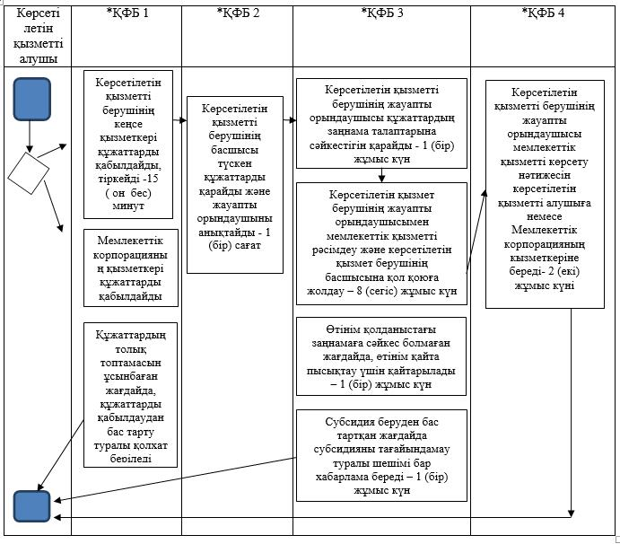

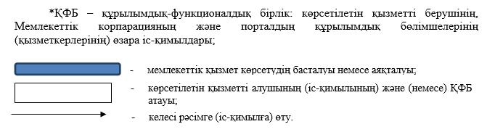

© 2012. Қазақстан Республикасы Әділет министрлігінің «Қазақстан Республикасының Заңнама және құқықтық ақпарат институты» ШЖҚ РМК